 | ООО «ПАРУС»
 | ИНФОРМАЦИОННОЕ ПИСЬМО ДЛЯ ПАРТНЕРОВ
Программный продукт
«ПАРУС-Бюджет 8.5.6.1»
(сопроводительная записка к редакции от 03.02.2023 г.)
Мастер настроек

Мастер настроек
- Доработан функционал по настройке процессных действий (обслуживание и регистрация) и прав доступа к свойствам документов с индивидуальным и групповым уровнем.
Онлайн доступ

web20
- Web-приложение переведено под NET Framework 4.6.1. Необходимо учесть изменения в конфигурационном файле web.config.
- Для устойчивой работы web-приложения под ОС семейства Linux c использованием Redis (NoSQL) для хранения состояния сеанса пользователей реализован альтернативный вариант хранения состояния сеанса. Подробная информация в инструкции по «Парус-Онлайн 2».
- Реализована интеграция с BlitzIdentiry Provider - программным обеспечением, реализующим функции единой аутентификации в различных приложениях с помощью одной общей учетной записи для каждого пользователя.

Сервисы
- Внимание! Для работы всех сервисов «extra», разработанных на платформе .NET, требуется версия NET Core 3.1.

Личный кабинет
- Добавлен раздел «Электронные документы».
- Реализована возможность подписания электронных документов, в т.ч. ПЭП в виде встраиваемой подписи.
- Реализована возможность подписания присоединенных документов в виде открепленной подписи.
- Доступно подписание документа непосредственно из раздела «Задачи» через механизм статусной модели.
- Доступно подписание электронного документа (PDF-файл) непосредственно из раздела «Задачи» через механизм статусной модели.
- Оптимизирована работа с пулом анонимных соединений
Бухгалтерский учет

Бюджетная (бухгалтерская) отчетность
- Доработаны существующие пользовательские отчеты:
- BG10100 «0503125 «Справка по консолидируемым расчетам» (191н ред. 82н 2022 г.)»;
- BG9980 «0503168 «Сведения о движении нефинансовых активов» (191н ред. 94н, 2022 г.)»;
- BG9660 «0503169 «Сведения по дебиторской и кредиторской задолженности» (191н ред. 217н, 2021 г.)» (актуализирован документ с описанием алгоритма расчета показателей);
- BG9730 «0503172 «Сведения о государственном (муниципальном) долге, предоставленных бюджетных кредитах» (191н ред. 217н, 2021 г.)»;
- BG9960 «0503768 «Сведения о движении нефинансовых активов учреждения» (33н ред.78н, 2022 г.)»;
- BG9620 «0503769 «Сведения по дебиторской и кредиторской задолженности учреждения» (33н ред. 170н, 2021 г.)»
- Переименованы все прочие актуальные версии форм годовой отчетности.
- Реализованы новые пользовательские отчеты:
- BG10220 «0503123 «Отчет о движении денежных средств» (191н ред. 186н, 2022 г.)» (актуализирован документ с описанием алгоритма расчета показателей);
- BG10260 «0503125 «Справка по консолидируемым расчетам» (191н ред. 186н 2023 г.)»;
- BG10210 «0503128 «Отчет о бюджетных обязательствах» (191н ред. 186н, 2022 г.)» (актуализирован документ с описанием алгоритма расчета показателей);
- BG10230 «0503190 «Сведения о вложениях в объекты недвижимого имущества, объектах незавершенного строительства» (191н ред. 186н, 2022 г.)» (актуализирован документ с описанием алгоритма расчета показателей);
- BG10170 «0503721 «Отчет о финансовых результатах деятельности учреждения» (33н, ред. 170н, 2022 г.)»;
- BG10150 «0503723 «Отчет о движении денежных средств учреждения» (33н ред. 183н, 2022 г.)» (актуализирован документ с описанием алгоритма расчета показателей);
- BG10200 «0503738 «Отчет об обязательствах, принятых учреждением» (33н ред. 183н, 2022 г.)» (актуализирован документ с описанием алгоритма расчета показателей);
- BG10140 «0503772 «Сведения о суммах заимствований» (33н ред. 183н, 2022 г.)»;
- BG10160 «0503790 «Сведения о вложениях в объекты недвижимого имущества, об объектах незавершенного строительства бюджетного (автономного) учреждения» (33н ред. 183н, 2022 г.)» (актуализирован документ с описанием алгоритма расчета показателей).

Первичные документы и учетные регистры
- Доработаны существующие пользовательские отчеты:
- BG7260 «Акт о приеме-передаче объектов нефинансовых активов, 0504101 (52н)»;
- BG9740 «Накладная на внутреннее перемещение объектов нефинансовых активов (кроме транспортных средств), 0504102 (52н)»;
- AC1310 «Инвентарная книга на произвольную дату».

Электронные первичные учетные документы, применяемые при передаче полномочий
- Внимание! Ведутся работы по разработке разделов для новых документов и регистров учета, применяемых (при передаче ведения бюджетного учета по решению Правительства РФ) в соответствии с разделом 4 приложения 5 к приказу Минфина России от 30.03.2015 № 52н (в ред. от 15.06.2020г № 103н).
- В разделе «Решения о командировании» доработан отчет BG9380 «Решение о командировании, 0504512, 0504513, 054515 и 0504516 (52н)».
- Для работы с разделами «Решения о командировании», «Заявки-обоснования закупок малого объема», «Отчеты о расходах подотчетного лица» и связанными с ними словарями после обновления базы данных необходимо через раздел «Предопределенный импорт» модуля «Администратор» загрузить файл «Управляемые разделы.prf» из архива Управляемые разделы_от_03_02_2023.zip.

Электронные первичные учетные документы
- Внимание! Ведутся работы по разработке разделов для новых электронных первичных учетных документов по приказу Минфина России от 15 апреля 2021 г. № 61н «Об утверждении унифицированных форм электронных документов бухгалтерского учета, применяемых при ведении бюджетного учета, бухгалтерского учета государственных (муниципальных) учреждений, и Методических указаний по их формированию и применению».
- Реализованы новые пользовательские отчеты:
- BG10240 «Ведомость группового начисления доходов, ф.0510431 (61н)»;
- BG10270 «Извещение о начислении дохода, ф.0510432 (61н)»;
- BG10250 «Акт о признании безнадежной к взысканию задолженности по доходам, ф.0510436 (61н)»;
- BG10110 «Ведомость начисления доходов бюджета, ф.0510837 (61н)».
- Реализовано заполнение идентификатора контрагента значением поля «Идентификатор (для электронных документов)» из заголовка контрагента в отчетах:
- BG10050 «Акт об утилизации (уничтожении) материальных ценностей, ф.0510435 (61н)»;
- BG10080 «Решение о восстановлении кредиторской задолженности, ф.0510446 (61н)»;
- BG10070 «Решение о списании задолженности, невостребованной кредиторами, со счета, ф.0510437 (61н)».
- Реализовано отображение отметки о подписании ПЭП и возможность сохранить сформированный отчет в раздел «Электронные документы» в отчетах:
- BG9850 «Акт приема-передачи объектов, полученных в личное пользование, ф.0510434 (61н)»;
- BG9870 «Решение о проведении инвентаризации, 0510439 и 0510447 (61н)»;
- BG10090 «Решение об оценке стоимости имущества, отчуждаемого не в пользу организаций бюджетной сферы, ф. 0510442 (61н)»;
- BG10080 «Решение о восстановлении кредиторской задолженности, ф.0510446 (61н)»;
- BG10040 «Акт о консервации (расконсервации) объекта основных средств, ф.0510433 (61н)»;
- BG10050 «Акт об утилизации (уничтожении) материальных ценностей, ф.0510435 (61н)»;
- BG10070 «Решение о списании задолженности, невостребованной кредиторами, со счета, ф.0510437 (61н)»;
- BG10061 «Решение о признании объектов нефинансовых активов, ф.0510441 (61н)»;
- BG9890 «Акт о результатах инвентаризации наличных денежных средств, ф.0510836 (61н)».
- В разделе «Ведомости группового начисления доходов» в спецификации «Групповые начисления доходов» поле «Источник доходов бюджета» теперь не является обязательным.
- Реализован новый раздел «Извещения о начислении дохода»:
- Вызывается из главного меню по пути «Документы» ⇒ «Электронные документы и регистры».
- Предназначен для регистрации субъектом учета Извещения о начислении дохода по документу-основанию (пп.9.1 – п.9.8 раздела II приложения 5 приказа №61н).
- Состоит из заголовка, содержащего информацию об учреждении, подразделении, ответственном исполнителе, дате формирования, плательщике, получателе и сведений о начисленном доходе, а также спецификации первого уровня:
  - «График исполнения платежей».
- В разделе реализованы:
  - стандартные действия «Добавить», «Исправить» и т.д.;
  - возможность присоединения документов в виде одного или нескольких внешних файлов, содержащих дополнительную информацию;
  - возможность расширения перечня атрибутов на форме редактирования заголовка в виде дополнительных свойств;
  - поддержка работы с электронной подписью и использование статусной модели, настроенной в модуле «Управление деловыми процессами»;
  - возможность сформировать электронный образ документа в PDF-формате и сохранить его в картотеке электронных документов;
  - деление по каталогам и возможность настроить права доступа на действия по каталогам и юридическим лицам.
- Раздел «Извещения о начислении дохода» включен в релиз в тестовом режиме для ознакомления.

Банковские документы
- Реализованы процедура выгрузки платежного поручения в соответствии с ТФФ 34.0:
- P_BANKDOCS_TXT_PP34 – «Выгрузка платежного поручения», используется в разделе «Банковские документы» через действие «Экспорт в файл» после регистрации в разделе «Пользовательские процедуры» с параметрами:
Позиция | Наименование параметра | Описание параметра | Привязка | Раздел
1 | NCOMPANY | Организация | К организации
2 | NIDENT | Список документов | К идентификатору ведомости
3 | NPROCESS | Идентификатор процесса | К идентификатору ведомости
4 | NFILE_NUM | Порядковый номер файла | Нет
5 | NPRINT_KPP | Печатать КПП получателя | Нет
6 | NBUDGCL | Формировать бюджетную классификацию в назначении платежа | Нет
7 | NGR_KOSGU | Группировать спецификацию БД по бюджетной классификации | Нет
8 | NACC_31_41 | Код лицевого счета 31/41 | Нет
9 | NUPLTBDOC | Выгрузить документ «Расшифровка к расчётному документу» | Нет
10 | NUPLKBK | Выгрузить КБК | Нет
11 | NBLPP | Заполнять блок полей PP | Нет
12 | NPPTCONTR | Выгрузить информацию об оплате связанного контракта | Нет
13 | NRESULT | Результат (количество документов) | Нет
- Доработаны процедуры выгрузки в соответствии с ТФФ 34.0:
- P_BANKDOCS_TXT_UF32_2 – «Выгрузка уведомления об уточнении вида и принадлежности платежа», используется в разделе «Банковские документы» через действие «Экспорт в файл» после регистрации в разделе «Пользовательские процедуры» с параметрами:
Позиция | Наименование параметра | Описание параметра | Привязка | Раздел
1 | NCOMPANY | Организация | К организации
2 | NIDENT | Список документов | К идентификатору ведомости
3 | NPROCESS | Идентификатор процесса | К идентификатору ведомости
4 | NFILE_NUM | Порядковый номер файла | Нет
5 | SDIRECTOR | Руководитель | К разделу | Контрагенты
6 | SEXECUTOR | Исполнитель | К разделу | Контрагенты
7 | DDATE_POD | Дата подписания | Нет
8 | NSECRECY | Установлен режим секретности | Нет
9 | NRESULT | Результат (количество документов) | Нет
- P_BANKDOCS_TXT_UK32 – «Выгрузка уведомления об уточнении операций клиента», используется в разделе «Банковские документы» через действие «Экспорт в файл» после регистрации в разделе «Пользовательские процедуры» с параметрами:
Позиция | Наименование параметра | Описание параметра | Привязка | Раздел
1 | NCOMPANY | Организация (привязка) | К организации
2 | NIDENT | Список документов | К идентификатору ведомости
3 | NPROCESS | Идентификатор процесса (web) | К идентификатору ведомости
4 | NFILE_NUM | Порядковый номер файла | Нет
5 | SDIRECTOR | Руководитель | К разделу | Контрагенты
6 | SEXECUTOR | Исполнитель | К разделу | Контрагенты
7 | DDATE_POD | Дата подписания | Нет
8 | NRESULT | Результат (количество документов) | Нет
- Актуализированы наименования уточняемого платежного документа в отчетах:
- BG9240 «Уведомление об уточнении вида и принадлежности платежа, ф.0531809 (21н);
- BG8710 «Уведомление об уточнении операций клиента, ф.0531852 (13н)».

Бюджетные обязательства
- Доработана процедура выгрузки сведений о бюджетном обязательстве по замечаниям и пожеланиям:
- P_BUDGLIAB_TXBN_220101 – «Выгрузка сведений о бюджетном обязательстве», используется в разделе «Бюджетные обязательства» через действие «Экспорт в файл» после регистрации в разделе «Пользовательские процедуры» с параметрами:
Позиция | Наименование параметра | Описание параметра | Привязка | Раздел
1 | NCOMPANY | Организация | К организации
2 | NIDENT | Идентификатор ведомости | К идентификатору ведомости
3 | NPROCESS | Идентификатор процесса | К идентификатору ведомости
4 | NFILE_NUM | Порядковый номер файла | Нет
5 | SDIRECTOR | Руководитель | К разделу | Контрагенты
6 | DIN_DATE | Дата подписания | Нет
7 | NSECRECY | Установлен режим секретности ( 1-да, 0-нет ) | Нет
8 | NPROMPT | Является приглашением принять участие в определении поставщика (подрядчика, исполнителя) ( 1-да, 0-нет ) | Нет
9 | NADVANCEP | Авансовые платежи считать по: 0 - бюджетному обязательству; 1 - документу-основанию | Нет
10 | NPRINT0 | Выводить нулевые значения сумм | Нет
11 | NPRIZKS | Признак казначейского сопровождения | Нет
12 | NSUMKOO | Сумма казначейского обеспечения обязательств | Нет
13 | NRESULT | Результат | Нет

Государственные контракты и закупки
- Доработаны процедуры выгрузки в соответствии с ТФФ 34.0:
- P_GOVCNTR_DOC_UPLOAD_33 – «Выгрузка сведений о заключенном контракте (его изменении)», используется в разделе «Государственные контракты и закупки» через действие «Экспорт в файл» после регистрации в разделе «Пользовательские процедуры» с параметрами:
Позиция | Наименование параметра | Описание параметра | Привязка | Раздел
1 | NCOMPANY | Организация | К организации
2 | NIDENT | Идентификатор отмеченных записей | К идентификатору ведомости
3 | NPROCESS | Идентификатор процесса (для WEB) | К идентификатору ведомости
4 | NFILE_NUM | Порядковый номер файла | Нет
5 | DSIGN | Дата подписания | Нет
6 | SAGENT | Уполномоченное лицо заказчика | К разделу | Контрагенты
7 | NSINGLE_PRICE | Контракт заключен по единичным ценам | К разделу | Контрагенты
8 | NINF_SANC | Информация о санкционировании | Нет
- P_GOVCNTR_EXEC_UPLOAD_33 – «Выгрузка сведений об исполнении (о расторжении) контракта», используется в разделе «Государственные контракты и закупки» через действие «Экспорт в файл» после регистрации в разделе «Пользовательские процедуры» с параметрами:
Позиция | Наименование параметра | Описание параметра | Привязка | Раздел
1 | NCOMPANY | Организация | К организации
2 | NIDENT | Идентификатор отмеченных записей | К идентификатору ведомости
3 | NPROCESS | Идентификатор процесса (для WEB) | К идентификатору ведомости
4 | NFILE_NUM | Порядковый номер файла | Нет
5 | DSIGN | Дата подписания | Нет
6 | SAGENT | Уполномоченное лицо заказчика | К разделу | Контрагенты
7 | NINF_SANC | Информация о санкционировании | Нет
- Реализованы новые пользовательские отчеты по Приказу Казначейства России от 28.05.2019 № 17н:
- BG10180 «Сведения о заключенном контракте (его изменении), 17н»;
- BG10190 «Сведения об исполнении (расторжении) контракта, 17н».

Буфер формирования внутренних документов
- Реализована возможность редактирования в гриде стандартного представления (win-интерфейс) значений полей «Количество по документам/фактически» с автоматическим пересчетом соответствующих зависимых полей в записях спецификации буфера при формировании ВД «с подтверждением» (например, при формировании ВД из ГК или из Оборотной ведомости по ТМЦ). Это позволяет ускорить регистрацию документов, поскольку избавляет от необходимости открывать форму редактирования каждой записи спецификации документа, где требуется изменить количество.

Выписки из лицевого счета казначейства
- Реализованы процедуры загрузки в соответствии с ТФФ 34.0:
- P_BFACNTNOT_IMP_BD34 – загрузка информации из документов, подтверждающих операции клиентов Федерального казначейства при расчетах с контрагентами, используется в разделе «Выписки из лицевого счета казначейства» через действие «Загрузить документ».
- P_BFACNTNOT_IMP_VT24 – загрузка выписки из лицевого счета администратора доходов бюджета, используется в разделе «Выписки из лицевого счета казначейства» через действие «Загрузить документ».
- P_BFACNTNOT_IMP_VR33 – загрузка выписки из лицевого счета главного распорядителя (распорядителя) бюджетных средств, используется в разделе «Выписки из лицевого счета казначейства» через действие «Загрузить документ».
- На форму редактирования спецификации «Бюджетные данные» добавлены поля «Код объекта ФАИП» и чек «Распределенные данные», которые заполняются при импорте выписки из лицевого счета главного распорядителя (распорядителя) бюджетных средств.

Виды выплат на карты МИР
- В словаре «Виды выплат на карты МИР»:
- реализованы стандартные действия «Добавить», «Размножить», «Исправить», «Удалить»;
- поле «Источник и название выплаты» переименовано в «Наименование выплаты» и увеличено до 2000 символов.
- В спецификации раздела «Банковские документы» поле «Источник и название выплаты», отображающее наименование указанной выше выплаты на карту МИР, переименовано в «Наименование выплаты» и увеличено до 2000 символов.

Уведомления об исчисленных суммах налогов
- В заголовке раздела «Уведомления об исчисленных суммах налогов»:
- доработано стандартное действие «Размножить», теперь при размножении заголовка в размножаемую запись переносятся все строки спецификации из родительской записи;
- реализовано стандартное действие «Отобрать» для вывода записей (списка уведомлений), удовлетворяющих заданным условиям отбора.

Корректировочные счета-фактуры
- Реализована новая спецификация «Подписанты», вызываемая по одноименному пункту контекстного меню заголовка раздела. В новой спецификации для документа конкретного вида (КСФ или УКД) возможно указать контрагентов-подписантов и их статусы для конкретной области полномочий. Данные новой спецификации используются при печати и выгрузке КСФ и УКД.
- Реализованы новые действия «Передать в ЭДО» и «Проверка статусов ЭДО», которые, соответственно, формируют и считывают связанные данные раздела «Журнал электронного документооборота».

Журнал электронного документооборота
- Реализованы новые типы файлов: «Корректировочный счет-фактура», «Корректировочный счет-фактура и документ об изменении стоимости отгруженных товаров, услуг», «Документ об изменении стоимости отгруженных товаров, услуг». В свою очередь, организация бесшовного электронного взаимодействия между ПП «ПАРУС-Бюджет 8» в части раздела «Журнал электронного документооборота» и спецоператором связи осуществляется при помощи решения наших партнеров с использованием сервиса WEB API,
- Декларация по НДС
- Доработан механизм формирования уточняющих Деклараций. Теперь при расчете итоговых сумм налога в уточняющей декларации используются данные из предыдущих версий декларации.
- Доработан механизм проверки Декларации по контрольным соотношениям (действие «Проверить контрольные соотношения» в заголовке). Текст сообщения об ошибке для контрольных соотношений, условия выполнения для которых не были соблюдены, теперь включает описание самого условия, которое не выполнилось в ходе проверки.

Расчет заработной платы

Паспорта учреждений
- В словаре «Паспорта учреждений» реализована группа параметров, необходимых для формирования данных в разделе «Сведения о заработной плате». Настройки размещены в каталоге «ФНС и Фонды» → «Единая форма сведений»:
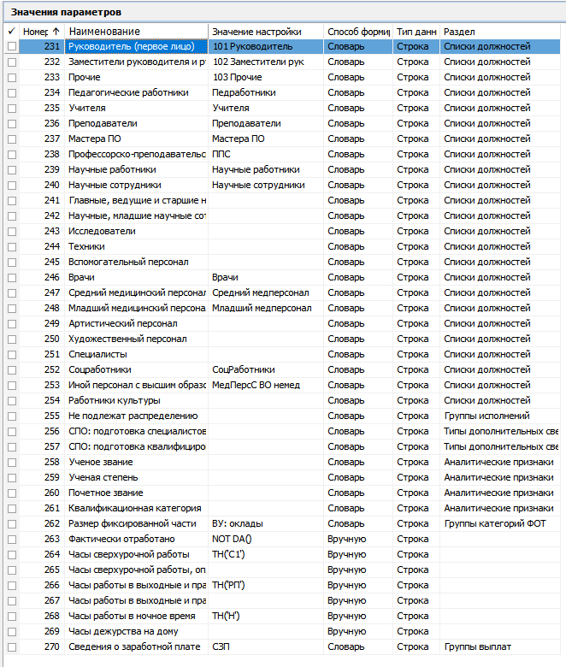

Контрагенты
- В словаре «Контрагенты» для контрагента-юридического лица на закладке «Юридическое лицо» добавлен атрибут «Код по ОКОГУ» (код в соответствии с Общероссийским классификатором органов государственной власти и управления). Значение Кода по ОКОГУ используется при заполнении титульного листа формы ЕФС-1. Поле обязательно для заполнения при представлении сведений, предусмотренных подразделом 1.3 формы ЕФС-1.

Выплаты и удержания
- Расчет по алгоритму «Налог» доработан в части рассмотрения настройки ННО по базе НДФЛ при поиске флага «Учесть доходы по периоду выплаты» в случае когда строк несколько добавлена сортировка записей. Берется запись с максимальной датой действия С
- Доработаны алгоритмы расчета материальной помощи для учета дохода, облагаемого НДФЛ, по периоду фактической выплаты. Для использования нового функционала необходимо в позиции настройки налоговой отчетности по базе 13%, связанной с выплатой, выставить признак «Учесть доходы по периоду выплаты».

Категории сотрудников
- Реализована возможность добавления свойств документов для спецификации «Группы должностей». Пример использования при настройке подраздела 1.3 формы «ЕФС-1»:
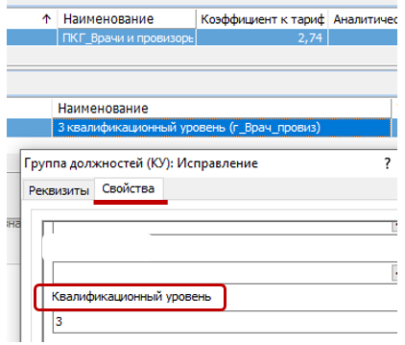

Сотрудники
- Доработано формирование налоговой карточки с учетом изменения правил учета доходов при налогообложении в 2023 году. Формирование НК производится с учетом новой системной настройки:
Номер | Код | Наименование | Словарь
2074 | ClientPersons_Tax_IncomeDate | Налоговая карточка. Определение даты фактического получения дохода | Логический
Возможные значения «Дата оплаты ведомости», «Налоговая карточка. Определение даты фактического получения дохода».
- На основании приказа ФНС России от 29.09.2022 N ЕД-7-11/881@ реализована подготовка отчета по форме «6-НДФЛ». Формирование отчета производится по действию «Печать и выгрузка «6-НДФЛ»»

Исполнения должностей
- Доработано действие «Продлить» - если Дата продления не указана, то в исполнении и всех связанных спецификациях «Период по» будет не заполнен.

Ведомости по оплате труда
- Доработано исправление несформированной ведомости по оплате труда для возможности исправления даты оплаты.
- Реализована пользовательская процедура P_CLNPSPFM_SLPSHEETS_EDIT для изменения:
  - даты оплаты ведомости;
  - периода оплаты начислений;
  - месяца ЗА налога
При этом месяц ЗА налога можно изменить только на бОльший период.
Процедура подключается в разделе «Пользовательские процедуры» с привязкой к разделу «Ведомости по оплате труда».
ВНИМАНИЕ! При использовании функционала настоятельно просим посредством прав доступа обеспечить его доступность только для узкого круга пользователей, понимающих последствия своих действий.

Реестры получателей выплат
- Согласно Постановлению Правительства РФ от 31.12.2022 N 2568 доработан раздел «Реестры получателей выплат».
Для специальных социальных выплат в 2023 году необходимо регистрировать реестры с видом пособия «Выплаты медработникам, участвующим в программах ОМС».

Сведения о листках нетрудоспособности
- Реализовано обновление статуса и даты листка нетрудоспособности при получении от ФСС сообщения 111 в случае:
- присвоения «следующего» по порядку статуса, например, если получены сведения о закрытии ЛН (030) при текущем статусе «Открыт» (010);
- обновления статуса на текущее значение, например повторное продление (020).
- Реализовано корректное присвоение статуса ЛН при хронологически неправильном порядке поступления данных в 111, если первым поступает статус «Аннулирован» (090), а затем «Закрыт» (030). В этом случае статус ЛН останется «Аннулирован» (090).

Реестры расчетных листков
- Подключены связи по выходу для поддержки проектных решений

Расчеты
- Добавлены в раздел каталоги. Требуется назначение прав доступа по каталогам.

Расчет заработной платы
- Реализована автоматическая смена периода оплаты в разделе «Расчет заработной платы» при смене расчетного периода в случае, если период оплаты оказался меньше нового расчетного периода.

Сведения о трудовой деятельности
- Реализована подготовка отчета по форме «ЕФС-1» для передачи сведений о трудовой (иной) деятельности.
Доработано:
  - раздел «Приказы» - для формирования мероприятий по оформлению выполнения работ по ГПХ;
  - раздел «Исполнения (замещения) должностей» / «Штат» - для формирования мероприятий по оформлению выполнения работ по ГПХ;
  - процедура «Создание сведений на начало ведения учета» (P_PREERJR_INIT) - для формирования мероприятий по оформлению выполнения работ по ГПХ
  - раздел «Сведения о трудовой деятельности»:
    - введена типизация формы отчета;
    - реализована обработка мероприятий по оформлению выполнения работ по ГПХ;
    - реализован отчет PR1130 «ЕФС-1 Подраздел 1.1».
Перед началом работы необходимо дополнить словарь «Виды мероприятий ЭТК» записями «Начало договора ГПХ» (9) и «Окончание договора ГПХ» (10).
Особенности обработки сведений о выполнении работ по ГПХ:
  - в исполнении должности необходимо задать должность с непустым ОКЗ и контракт;
  - отнесение исполнения к категории ГПХ производится на основании вида исполнения должности, принадлежащего настройке Паспорта 43 или 50;
  - если в исполнении должности контракт не задан, то документом-основанием считается приказ (или документ-основание из исполнения);
  - дата мероприятия - дата начала выполнения работ или дата окончания выполнения работ (С-По исполнения должности);
  - включение мероприятий осуществляется по дате заключения контракта для начала работ и дата прекращения контракта для окончания работ;
  - если вид договора ГПХ не "ДГПХ" или "ДАВТ", то вид договора задается согласно классификатору СФР в допсвойстве контракта - указывается код.
Заполнение кода причины увольнения осуществляется на основании сведений о причине увольнения. Определение номера НПА производится по контексту в наименовании нормативного документа, указанного в мероприятии (блок "Основание увольнения"). Далее на основании данных о статье, пункте, подпункте, части (абзацы в классификаторе СФР не используются в справочнике) генерируется код причины увольнения.

Сведения о заработной плате
- В соответствии с Постановлениями Правления ПФ РФ от 31.10.2022 N 245п, N 246п реализован новый учетный раздел для подготовки отчета по форме «ЕФС-1.Подраздел 1.3». Описание работы приведено в инструкции «П8_Инструкция_Реестр_Получателей_Выплат.docx».
Общая информация о Разделе:
Раздел доступен в приложениях кадрового учета и расчета заработной платы.
Раздел предназначен для хранения Информации о заработной плате и условиях осуществления деятельности работников государственных (муниципальных) учреждений. Отчет, формируемый на основании сгруппированных в разделе данных, предназначен для мониторинга системы оплаты труда работников бюджетной сферы по списку отраслей, определенных приказом Министерства труда и социальной защиты Российской Федерации от 02.09.2022 № 507н.

Отчеты
- В соответствии с приказом ФНС России от 29.09.2022 N ЕД-7-11/881@ реализован шаблон:
Мнемокод | Наименование | Имя хранимой процедуры
SL4050 | Форма 6-НДФЛ (приказ № ЕД-7-11/881@ от 29.09.2022) | P_CLNPERSONS_6NDFL_2023
Для корректной подготовки отчета необходимо закрыть ведомостями все начисления и задать системную настройку 2074 «Налоговая карточка. Определение даты фактического получения дохода».
Для формирования печатного бланка отчета используются средства, разрабатываемые и поставляемые ГНИВЦ ФНС. На каждом рабочем месте, где будет осуществляться печать отчета, должен быть размещен в доступном для пользователя каталоге шаблон отчета «1151100_5.03000_04.tif».
Шаблон размещен на сайте ФНС по адресу: https://format.nalog.ru/files/ndfl/6/2022/1151100_5.03000_04.rar
- Согласно Постановлению Правительства РФ от 31.12.2022 N 2568 и спецификации на сервис обмена в электронном виде данными о работниках медицинских и социальных учреждений, являющихся получателями специальных социальных выплат, реализован отчет:
Мнемокод | Наименование | Имя хранимой процедуры
SL4120 | Реестр получателей выплат 2023 | P_FSSPAYREG_2023
- Согласно Постановлению Правления ПФ РФ от 31.10.2022 N 245п реализованы отчеты:
Мнемокод | Наименование | Имя хранимой процедуры
PR1130 | ЕФС-1 Подраздел 1.1 | P_PRLBRACTIVITY_EFS1
PR1170 | ЕФС-1 Подраздел 1.3 | P_SLINFWAGE_EFS1
- Согласно Приказу Минтруда России от 10.11.2022 N 713н реализован отчет:
Мнемокод | Наименование | Имя хранимой процедуры
PR1160 | Сведения о трудовой деятельности, предоставляемые сотруднику работодателем (СТД-Р)(приказ №713н от 10.11.2022) | P_PREERJR_SZI_TD_2022
- Согласно Приказу ФФОМС от 06.10.2022 N 132н реализован отчет:
Мнемокод | Наименование | Имя хранимой процедуры
SL4040 | Сведения о заработной плате работников медицинских организаций в сфере ОМС (приказ № 65 от 26.03.2013, ред. от 06.10.2022) | P_CLNPSPFM_ZP_OMS_2022
- Согласно Приказу Росстата от 26.12.2022 N 980 реализованы отчеты:
Мнемокод | Наименование | Имя хранимой процедуры
SL4110 | Сведения о численности и оплате труда работников сферы здравоохранения (ЗП-здрав, приказ № 980 от 26.12.2022) | P_CLNPSPFM_ZP_MED_2020
SL4100 | Сведения о численности и оплате труда работников сферы социального обслуживания (ЗП-соц, приказ № 980 от 26.12.2022) | P_CLNPSPFM_ZP_SOC_2020
SL4090 | Сведения о численности и оплате труда работников организаций, осуществляющих научные исследования и разработки (ЗП-наука, приказ № 980 от 26.12.2022) | P_CLNPSPFM_ZP_SCN_2019
SL4080 | Сведения о численности и оплате труда работников сферы культуры (ЗП-культура, приказ № 980 от 26.12.2022) | P_CLNPSPFM_ZP_CUL_2020
SL4070 | Сведения о численности и оплате труда работников сферы образования (ЗП-образование, приказ № 980 от 26.12.2022) | P_CLNPSPFM_ZP_EDUC_2020
- Актуализирована выгрузка отчета SL3920 «Сведения о численности и заработной плате работников (П-4 Приказ № 532 от 29.07.2022)».
- В связи с изменением перечня составов затрат доработан отчет SL3380 «Мониторинг оплаты труда медработников (COVID)_2021». Отчет формируется с учетом нового источника финансирования «Субсидии из средств федерального бюджета по ПП РФ №1923».
- Переведены в табличный редактор отчеты:
  - «Ведомость больничных листов»;
  - «Ведомость по выплате (удержанию)»;
  - «Ведомость почтовых переводов (алименты)»;
  - «Ведомость проводок».
Кадры и штатное расписание
Все доработки по обмену с ФСС описаны в разделе «Расчет заработной платы».

Сервис медицинской отчётности
- В соответствии с приказом Росстата от 27.12.2022 N985 реализованы шаблоны:
Мнемокод | Наименование | Имя хранимой процедуры
PR1140 | Сведения о медицинской организации (Форма №30 2023 г.) | P_PRMEDREP_30_2023
PR1150 | Сведения о медицинской организации по нескольким организациям (Companies) (Форма №30 2023 г.) | P_PRMEDREP_30_2023_C
- В отчетах по форме «Сведения о медицинской организации (Форма 30)» исправлено заполнение значений в строках 145, 146 Таблицы 1100.
- В отчетах по форме «Сведения о медицинской организации (Форма 30)» исправлено заполнение значений в строке 5 Таблицы 1102.

Управление кадрами государственной гражданской службы

Управление кадрами государственной службы
Все доработки по обмену с ФСС описаны в разделе «Расчет заработной платы».

Отчеты
- Доработаны шаблоны отчетов CS1360 «(Госслужба) Форма 1-Т(ГС) (приказ №532 от 29.07.2022)», CS1370 «(Госслужба) Форма 1-Т(МС) (приказ №532 от 29.07.2022)»:
- реализована выгрузка отчета;
- исправлена ошибка заполнения строки 104 Таблицы 1;
- исправлена ошибка распределения служащих по возрасту;
- исправлена ошибка заполнения Разделов 3-6, при которой в отчет включались уволенные служащие;
- исправлена ошибка заполнения строк 422-423 Раздела 4.

Управление финансово – хозяйственной деятельностью учреждения

Обоснования (расчеты) плановых показателей
- На титульный лист формы обоснований показателей плана ФХД добавлена строка с отражением наименования учреждения.

Типы расчетов плановых показателей
- Реализована возможность настройки количества добавления пустых строк в таблицу обоснования показателей плана ФХД (ранее их было 10). На форму и в грид спецификации «Описание обоснований 168н» добавлено поле «Количество добавляемых пустых строк на 1 уровне».

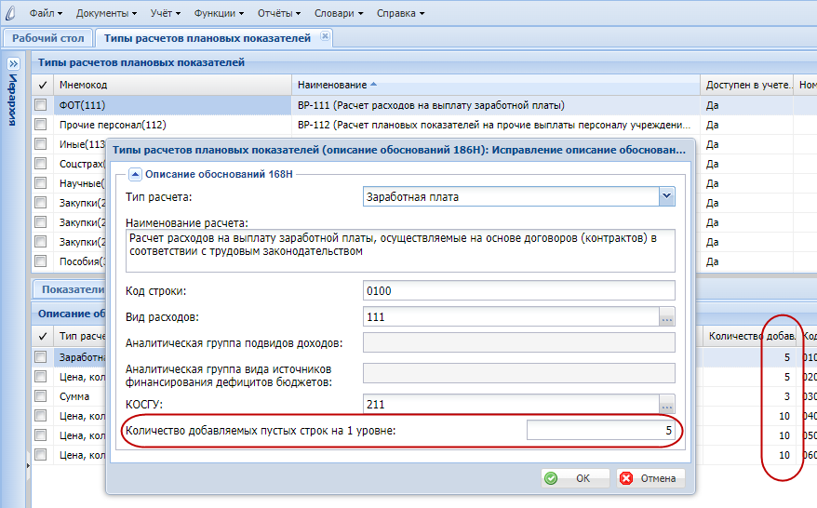

Управление государственными (муниципальными) закупками

Интеграция с ЕИС
- Актуализирована выгрузка по 44-ФЗ: Информация об исполнении (о расторжении) контракта.

